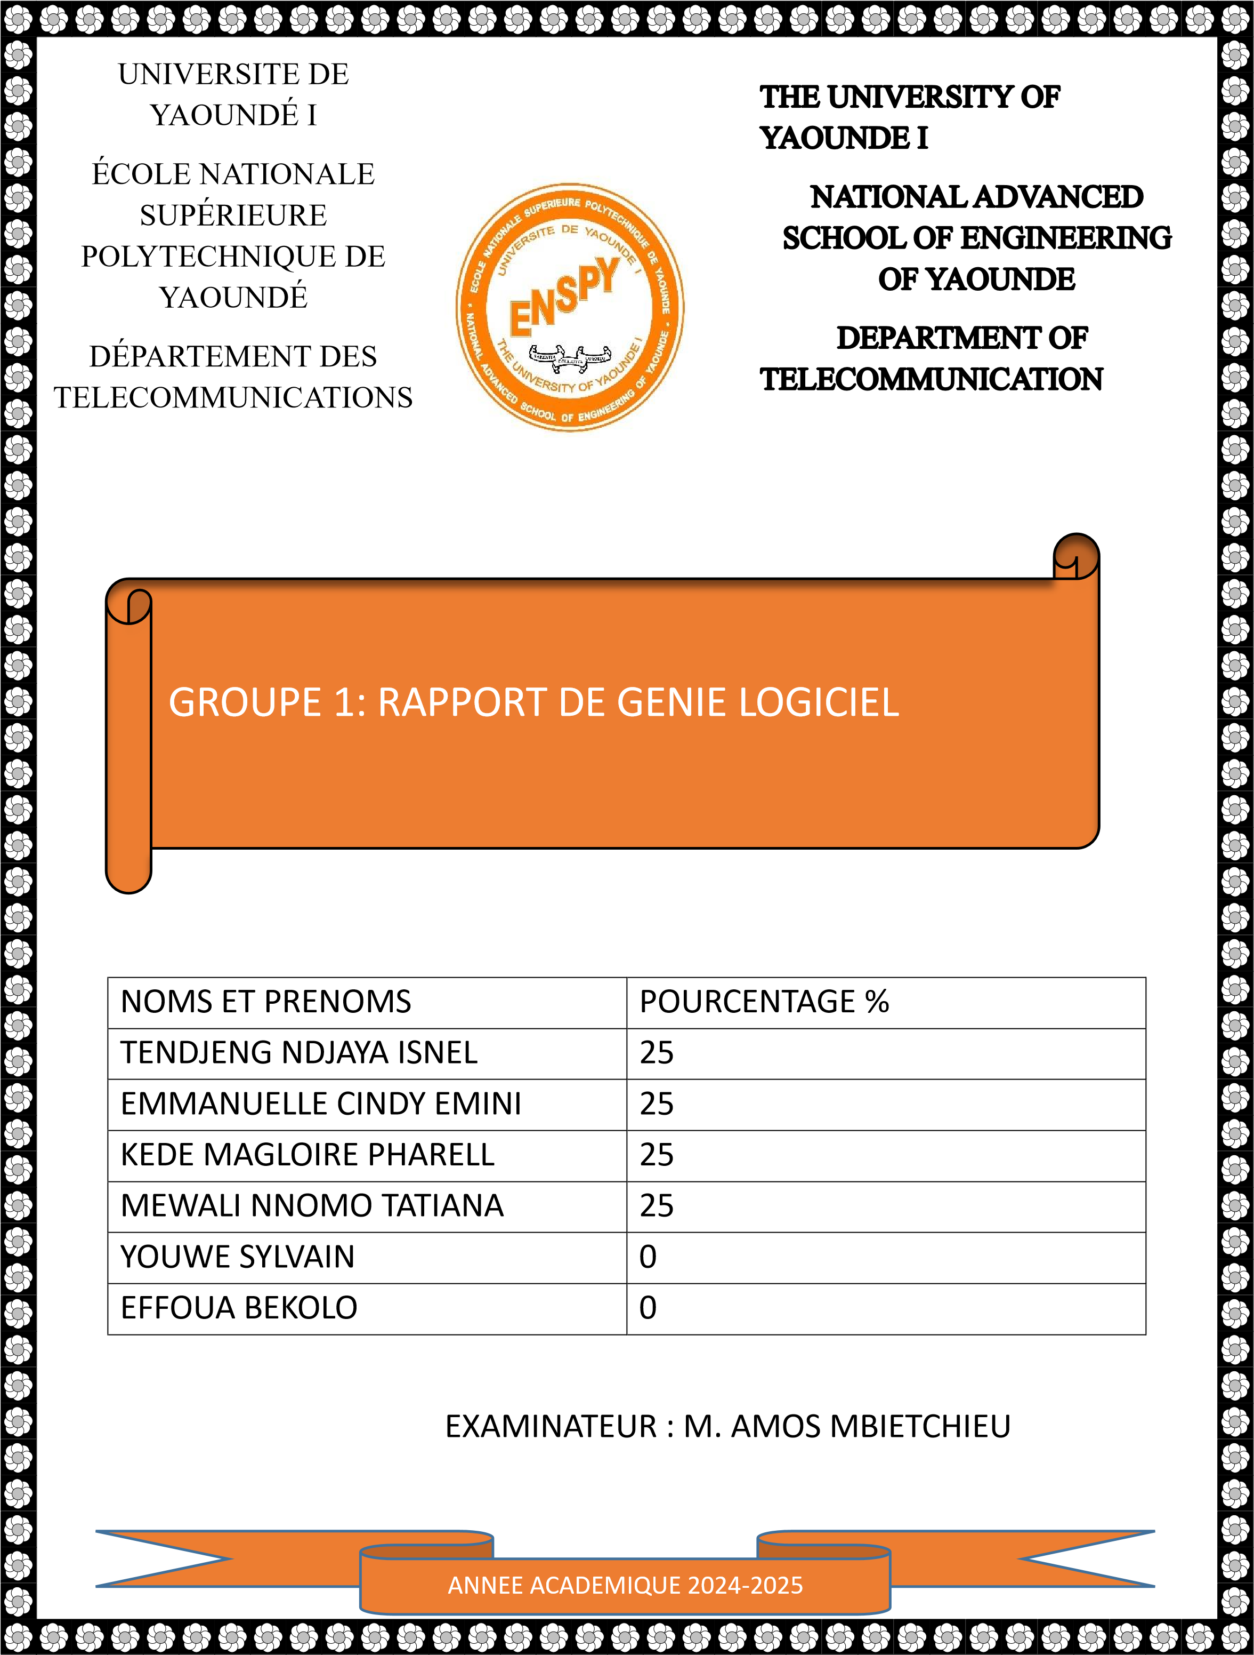

M. MBIETIEU AMOS

**SOMMAIRE :**

Table des matières

I. PRESENTATION DU PROJET 3

1) RESUME DU PROJET : 3

2) OBJECTIFS DU PROJET : 3

3) PLANIFICATION GANTT 4

II. MODELISATION LOGICIELLE DE L’APPLICATION 5

1) DIAGRAMMES UML 5

2) Organisation du projet en module 10

3) CODAGE DU BACK-END POUR LES MODULES 14

III. CONCLUSION : 15

1) TRAVAIL A VENIR 15

2) ETAT GLOBAL ESTIME DU PROJET 15

3) REFERENCES : 15

**TABLE DES FIGURES**

Figure 1 PLANIFICATION GANTT 4

Figure 2 DIAGRAMME DE CAS D'UTILISATION 6

Figure 3 DIAGRAMME DE SEQUENCE DEMANDER UN PRET 7

Figure 4 DIAGRAMME DE SEQUENCE DEMANDE DE FOND 8

Figure 5 DIAGRAMME DE SEQUENCE COTISATION A UNE TONTINE 9

Figure 6 DIAGRAMME DE DEPLOIEMENT 10

Figure 7 INTERFACE DES MEMBRES D'UNE TONTINE 11

Figure 8 INTERFACE DES TONTINES 12

Figure 9 LISTE DES REMBOURSEMENTS 12

Figure 10 PRETS 13

Figure 11 INTERFACE DES DONS 13

Figure 12 TABLEAU DE BORD 14

# PRESENTATION DU PROJET

## RESUME DU PROJET :

L’application vise à automatiser la gestion des activités d’une association, notamment :

* La gestion d’une tontine
* La gestion des prêtes et des remboursements
* La gestion des épargne
* L’affichage des informations via un tableau de bord

Via le Framework Django.

## OBJECTIFS DU PROJET :

* Automatiser les tâches administratives de l’association
* Assumer un suivi précis des transactions financières
* Fournir un accès aux membres pour consulter leurs soldes et historiques
* Générer des rapports financiers détails
* Garantir la sécurité et la transparence des données
* Concevoir une interface utilisateur intuitif

## PLANIFICATION GANTT

Dans cette phase, il était question de planifier le projet la durée. Pour ce faire, nous avons utilisé l’application Gantt Project pour faire un diagramme de Gantt pour notre projet.

Le diagramme de Gantt est le suivant :

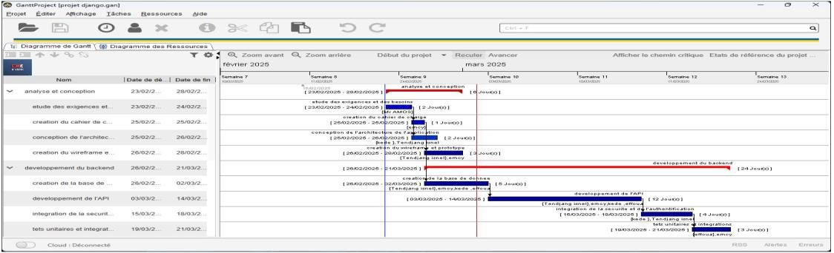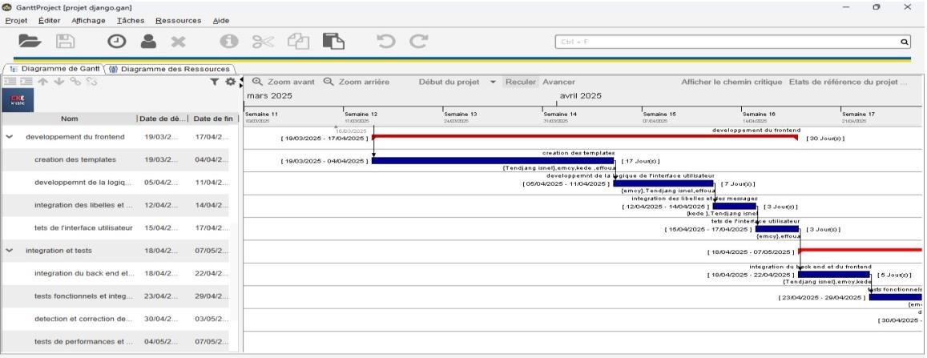

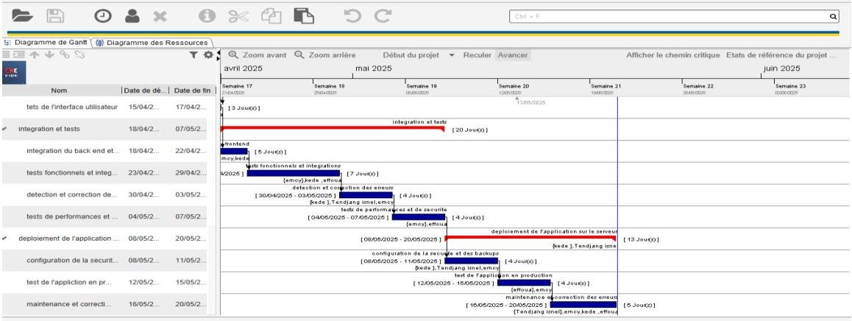

Figure 1 PLANIFICATION GANTT

# MODELISATION LOGICIELLE DE L’APPLICATION

Dans cette phase, nous nous sommes aidées des différent diagramme UML.

## DIAGRAMMES UML

* Diagramme de cas d’utilisation

Un diagramme de cas d’utilisation est un type de diagramme UML (unified modeling language) pour modéliser les fonctionnalités d’un système du point de vue de l’utilisateur. Il sert à :

* Représenter ce que fait le système pas comment il le fait.
* Monter les interactions entre les « acteurs » (utilisateurs ou systèmes externes) et les cas d’utilisation (fonction offertes par • le système).

Pour ce projet, dans le bus d’avoir une conception visuelle des différentes fonctions de l’application, nous nous sommes mis d’accord sur le diagramme suivant :

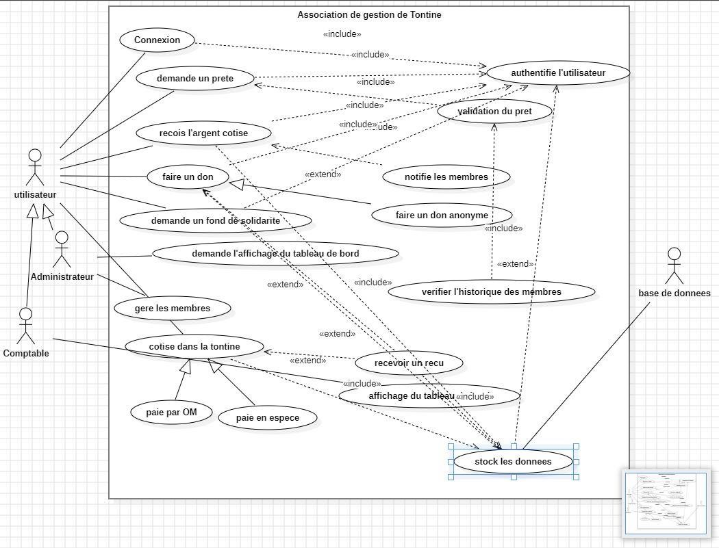

Figure 2 DIAGRAMME DE CAS D'UTILISATION

Dans ce diagramme, mous pouvons voir clairement les différentes fonctions de **l’application avec les différents acteurs de celle-ci.**

* Diagramme de séquence

Un diagramme de séquence est un diagramme UML qui sert à modéliser les échanges entre les objets ou les composant d’un système dans le temps. Il montr5e l’ordre chronologique des interactions pour accomplir un scenario particulier (comme un cas d’utilisation).

Il sert à :

* Visualiser comment les objets interagissent entre eux dans un ordre temporel précis.
* A comprendre le flux de messages échanges entre les différentes entités.

Dans le but de concevoir notre application, nous avons fait un diagramme de séquence pour 4 cas d’utilisation.

Qui sont :

* DEMANDE DE PRET :

Ce diagramme décrit les interactions entre les membres d’une tontine, l’interface de l’application et une bas de données dans le cadre d’une demande de prêt.

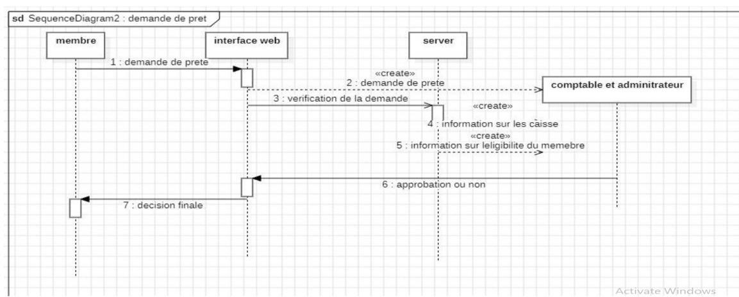

Figure 3 DIAGRAMME DE SEQUENCE DEMANDER UN PRET

On peut ici voir que l’utilisateur ennoie une demande de prêt a l’application qui vérifie l’éligibilité de ce dernier et envoie ladite demande à l’administrateur et au comptable et c’est eux qui donnent leur approbation ou pas à la demande.

* DEMANDE D’UN FOND DE SOLIDARITE :

Comme dans le cas précèdent, la demande de fond décrit les différentes interactions entre les utilisateurs d’une application et la base de données.

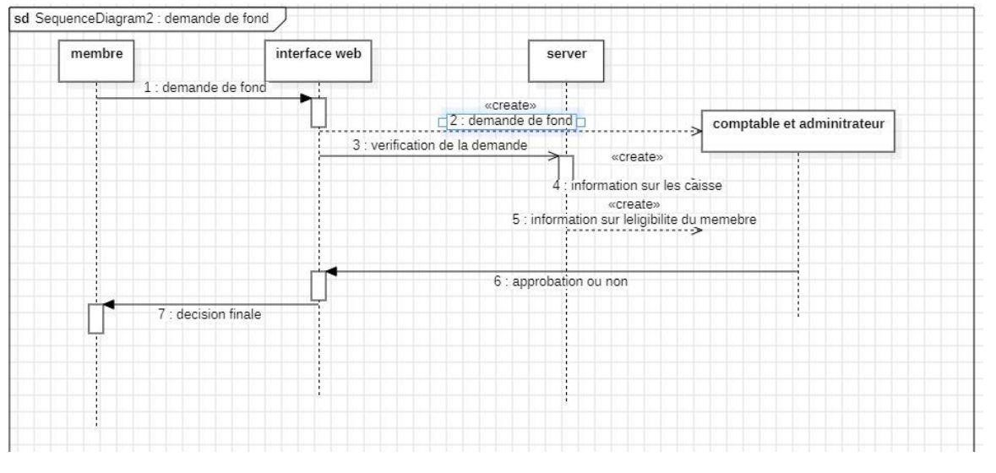

Figure 4 DIAGRAMME DE SEQUENCE DEMANDE DE FOND

Une demande de fond faite par un membre d’une tontine ne peut pas aboutir sans l’accord du comptable et de l’administrateur.

* COTISATION A UNE TONTINE :

Lorsqu’un utilisateur veut payer sa cotisation, comment cela se passe et bien ce diagramme nous l’explique.

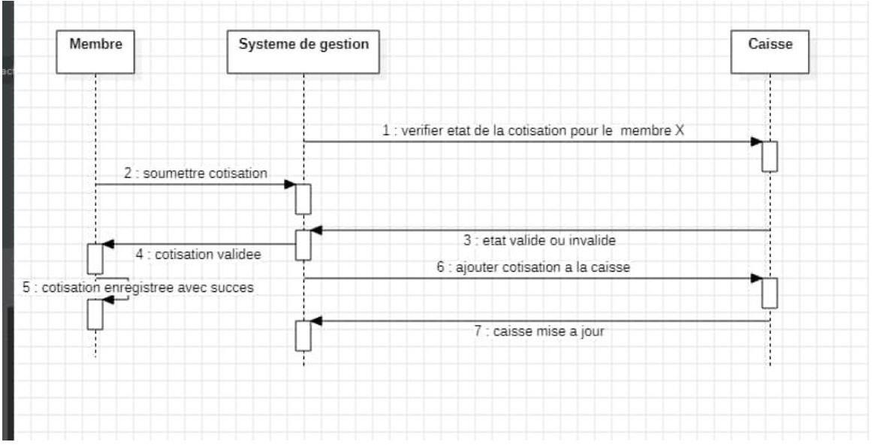

Figure 5 DIAGRAMME DE SEQUENCE COTISATION A UNE TONTINE

* Diagramme de déploiement

un diagramme de déploiement est un type de diagramme utilise en ingénierie logicielle et en modélisation UML pour représenter la configuration physique d’un système. Il montre comment les composants logiciels sont déployés sur le matériel.

Eléments clés d’un diagramme de déploiement :

ELEMENTS CLES D’UN DIAGRAMME DE DEPLOIMENT :

* Nœuds : représentent le matériel
* Composants : les éléments logiciels qui sont déployés sur les nœuds
* Artefacts : les fichier ou données qui sont déployés sur les nœuds
* Relations : les connexions entre les nœuds

Par la suite nous allons vous présenter le diagramme de déploiement de notre application de gestion des tontines.

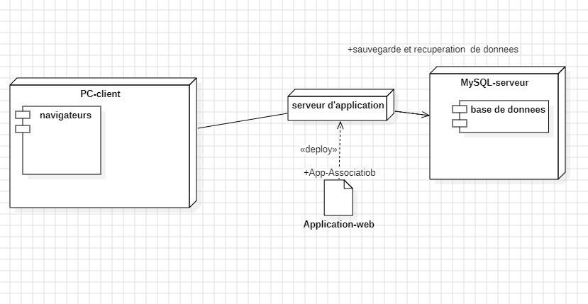

Figure 6 DIAGRAMME DE DEPLOIEMENT

## Organisation du projet en module

Dans cette phase que nous avons effectivement terminée, il s’agissait de coder les différent front-end de l’application.

Pour les front-end, voilà les différent aperçu du front-end pour les différent modules :

➢ module de gestion des membres

C’est le module dans lequel nous implémentons les fonctionnalités suivantes :

* Ajouter et supprimer les membres
* Afficher la liste des membres avec leurs états financiers
* Filtrer les membres par statut
* Génération d’un rapport des membres

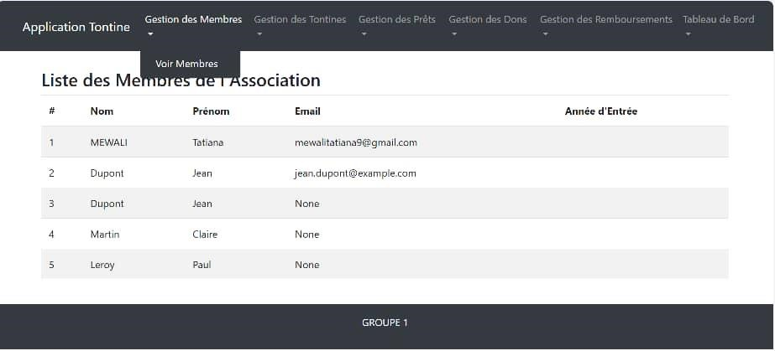

Figure 7 INTERFACE DES MEMBRES D'UNE TONTINE

➢ Module de gestion des tontines:

C’est le module dans lequel nous implémentons les fonctionnalités suivantes :

* Création des tontines avec définition des montants et dès la périodicité
* Inscription des membres a une tontine
* Gestion automatique de la redistribution des fonds
* Génération des reçus pour chaque cotisation

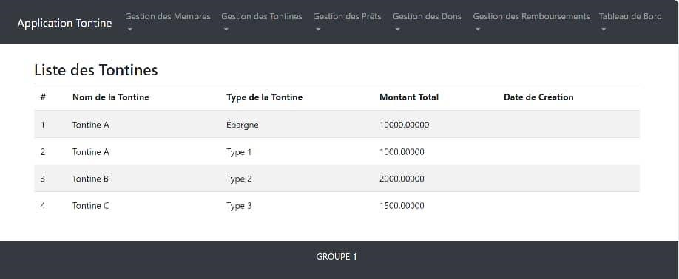

Figure 8 INTERFACE DES TONTINES

* + Module de gestion des recouvrements :

C’est le module dans lequel nous implémentons les fonctionnalités suivantes :

* Enregistre des paiements effectues par les membres
* Mode de payement

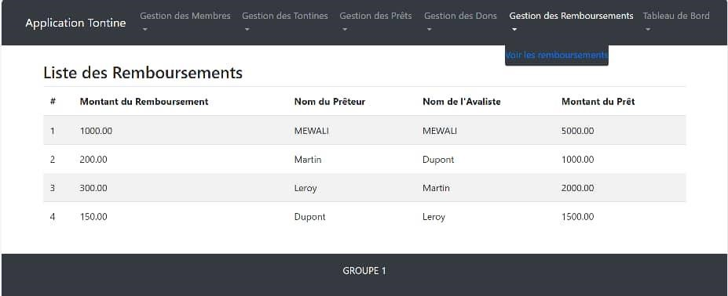

Figure 9 LISTE DES REMBOURSEMENTS

* + Module de gestion des prêts :
    - Demande de prêt par membre
    - Validation du prêt par l’administrateur
    - Calcul automatique du montant à rembourser
    - Suivi des remboursements avec alerte pour les retards
    - Génération d’échéanciers pour chaque prêt

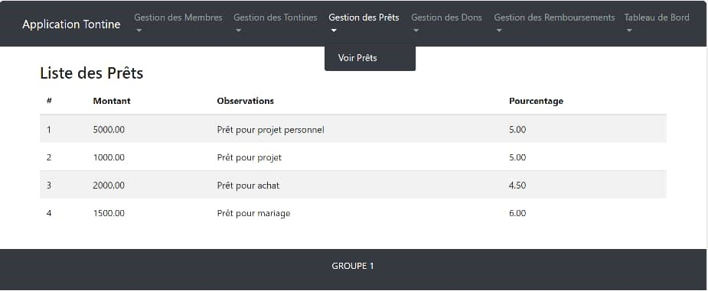

Figure 10 PRETS

* + Gestion des dons :
    - Suivi des dons

Figure 11 SUIVI DES DONS

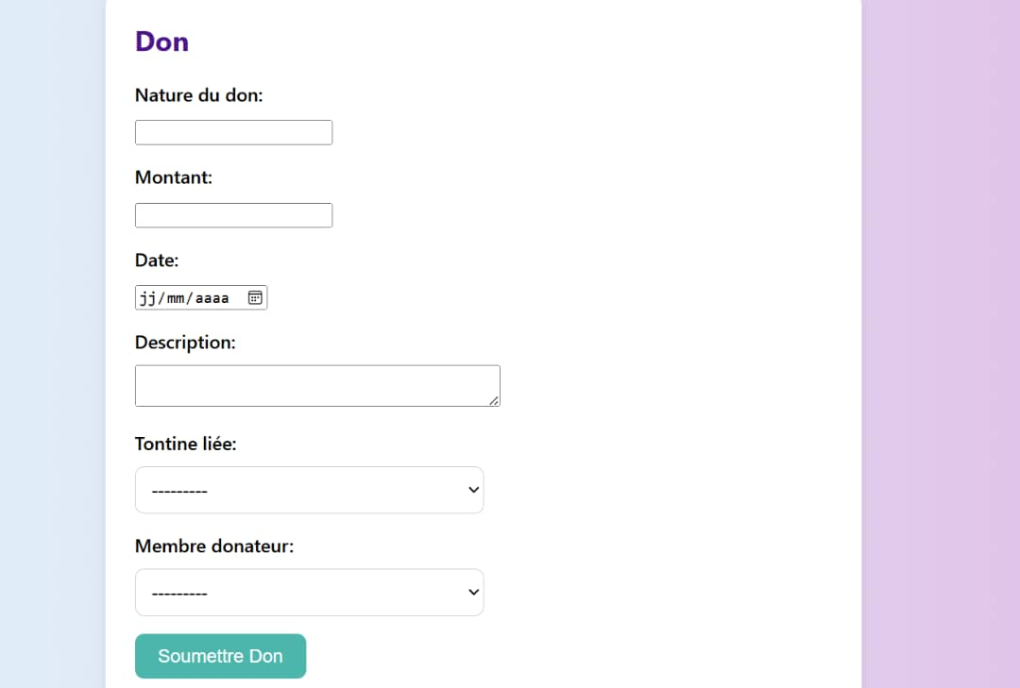

• Tableau de bord:

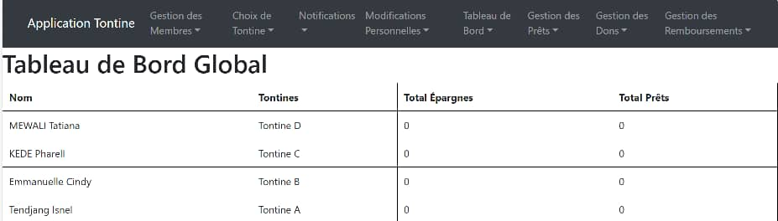

Figure 12 TABLEAU DE BORD

Figure 13 TABLEAU DE BORD

## CODAGE DU BACK-END POUR LES MODULES

Nous avons fini le codage du back-end à 80%, du moins :

➢ Nous avons fini le codage des views pour les différents modules, il ne manque plus que l’authentifications au niveau de la page de connexion et d’inscription

# CONCLUSION :

## TRAVAIL A VENIR

* Déploiement sur un serveur
* Effectuer des tests : modulaires, alpha

## ETAT GLOBAL ESTIME DU PROJET

* **Avancement global estime** : 85%
* **Respect du planning** : légèrement en retard (environ 2 semaine)
* **Qualité du travail** : conforme aux attentes techniques

## REFERENCES :

Pour mener à bien notre travail voici quelques références :

* Langage UML : developpement de logiciel et modelisation en genie logicielle
* IFT2255 – Genie Logiciel
* https : //tontines.plus
* <https://www.youtube.com/watch?v=sCg_6xERGNY>
* <https://www.youtube.com/watch?v=qQaU0wYCy4E>